

高等学历继续教育
毕业设计
题目 | 热轧板厂蓄热式步进加热炉设计
学生姓名 | XXX | 学号 | XXXX
学院/教学点 | XXXX
学习形式 | 函授 | 层次 | 高起本/专升本
专业 | 机械设计制造及其自动化
指导教师 | XXX

此部分填写论文成文打印的日期，用三号（16 pt）宋体汉字，不用阿拉伯数字。

年 月 日
学位论文原创性声明

本人所提交的学位论文 ，是在导师的指导下，独立进行研究工作所取得的原创性成果。除文中已经注明引用的内容外，本论文不包含任何其他个人或集体已经发表或撰写过的研究成果。对本文的研究做出重要贡献的个人和集体，均已在文中标明。
本声明的法律后果由本人承担。

论文作者（签名）： 指导教师确认（签名）：
年 月 日 年 月 日

学位论文版权使用授权书

本学位论文作者完全了解河北科技大学有权保留并向国家有关部门或机构送交学位论文的复印件和磁盘，允许论文被查阅和借阅。本人授权河北科技大学可以将学位论文的全部或部分内容编入有关数据库进行检索，可以采用影印、缩印或其它复制手段保存、汇编学位论文。

论文作者（签名）： 指导教师（签名）：
年 月 日 年 月 日

摘□□要
黑体小三号字，段前40磅，段后20 pt，行距20 pt。“摘要”两个字中间空两个汉字符宽度。
□□××××××××××××××××××××××××××××××××××××××××××××××××，××××××××××××××××。××××××××××××××××。
内容部分采用宋体，小四号字，行距用固定值20 pt，段前后0 pt。
□□××××××××××××××××××××××××××××××××××××××××××××××××，××××××××××××××××。××××××××××××××××。
关键词：×××××；×××××；×××××；××××
每个关键词用分号间隔，3～5个，宋体，小四号。
顶格，黑体，小四号。

Arial 字体小三号字，居中书写，段前40 pt，段后20 pt，行距为固定值20 pt。
ABSTRACT
内容采用小四号Times New Roman字体，行距用固定值20 pt，段前后0 pt。两端对齐，标点符号用英文标点符号。
□□××××××××××××××××××××××××××××××××××××××××××××××××××××××××××××××××××××××××××××××××××××××××××××××××××××××××××××。
Key words：×××××；×××××；×××××；×××××

顶格，Times New Roman，加黑，小四号。

与中文摘要部分的关键词对应，每个关键词之间用分号间隔。

目□□录
黑体小三号字，段前40 pt，段后20 pt，行距20 pt。“目录”两个字中间空两个汉字符宽度。

第1章□绪论 1
□□1.1□蓄热式燃烧技术的发展过程和现状 1
目录从一级标题开始，每章标题用黑体小四号字，行间距为20 pt，行前空6 pt，行后空0 pt。其他级节标题用宋体小四号字，行间距为20 pt。下级标题比上级左边多空两个汉字符宽度。
□□□□1.1.1□蓄热式燃烧技术的历史 1
□□□□1.1.2□蓄热式燃烧技术的发展 1
□□1.2□高温空气燃烧技术的特点 1
□□1.3□国内外的研究现状 2
□□□□1.3.1□国外研究现状 2
□□□□1.3.2□国内研究现状 2
□□1.4 蓄热式加热炉发展趋势及展望 2
第2章□初步设计 2
□□2.1□燃料的选择 2
□□2.2□加热工艺的确定 2
第3章□技术设计 3
□□3.1□燃料燃烧计算 3
□□□□3.1.1□燃料成分及发热值 3
□□3.2□风机的选型 4
结论 5
参考文献 6
致谢 7
附录 8

第1章□绪论
一级标题，章节与标题名之间空一个汉字符宽度。采用黑体小三号字，居中书写，段前40pt，段后20pt，行距20pt。论文的摘要、目录、引言、结论、参考文献、致谢、声明、附录等部分的标题与章标题属于同一等级，也使用上述格式。

1.1□蓄热式燃烧技术的发展过程和现状

1.1.1□蓄热式燃烧技术的历史
蓄热式高温空气燃烧技术^{[1]}，此技术在1950年前后便已开始在高炉热风炉、平炉、焦炉、玻璃熔炉等设备上应用^{[2,3]}。其原理主要是利用烟气和空气交替流过蓄热体进行换热，达到提升预热空气温度的目的。在以往的蓄热室蓄热体的选择上，一直采用格子砖（图1-1）。
采用小四号字，汉字用宋体，英文用Times New Roman体，两端对齐书写，段落首行左缩进2个汉字符宽度。行距为固定值20 pt（段落中有数学表达式时，可根据表达需要设置该段的行距），段前空0 pt，段后空0 pt。
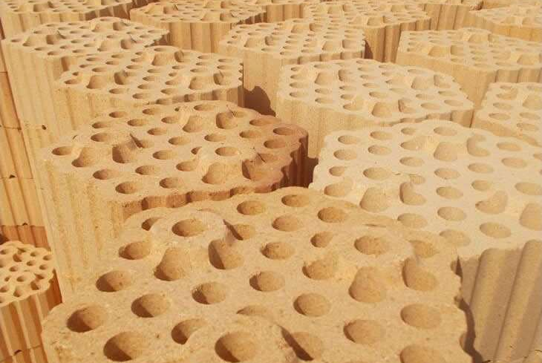
标题序号与标题名之间空一个汉字符宽度（下同）。采用黑体四号。字居左书写，行距为固定值20 pt，段前空24 pt，段后空6 pt。

图1-1□格子砖蓄热体
这种蓄热室有热传导效率不高、体积庞大、气流换向耗费时间长等缺点。而目前在新型蓄热室蓄热体的选择上^{[4]}，出现了陶瓷小球和蜂窝体，这种新型蓄热体的比表面积可以达到200至1000m2/m3，控制在200℃以下，而且介质的预热温度可提高到只比炉温低100～150℃的范围，最大程度上，回收废烟气的余热^{[5]}。
采用黑体13 pt字居左书写，行距为固定值20 pt，段前空12 pt，段后空6 pt。

1.1.2□蓄热式燃烧技术的发展
1982年前后，英国两家公司合作，创新性的研发出了紧凑型陶瓷球蓄热系统RCB^{[6]}（Regenerative Ceramic Burner）。该系统蓄热体采用陶瓷球（图1-2）。

1.2□高温空气燃烧技术的特点
高温空气燃烧技术具有高效节能、低污染优点。实验证明烟气的热回收率超过80%，可实现节约能耗30%。

1.3 国内外的研究现状
页眉，宋体五号字居中书写。

1.3.1 国外研究现状
RCB加热炉技术可以极大程度上的回收预热烟气热焓，降低燃料成本，减少二氧化碳以及氮氧化物等污染物排放，对环境保护有很大帮助，所以很快便在在世界范围内得到推广，并引发了各行业的广泛重视，最终被认定为是二十一世纪的关键技术之一^{[6]}。

1.3.2 国内研究现状
上世界八十年代，我国从国外引进资料，经过行业及各高校的消化吸收以及不断完善，热工界逐步建立了专业的RCB系统实验装置^{[7]}。如图1-4所示：

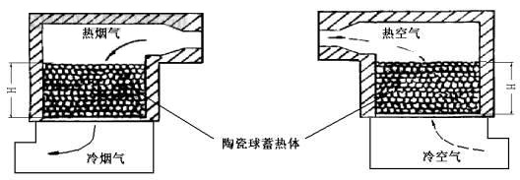
图1-4□RCB系统实验装置示意图

1.4 蓄热式加热炉发展趋势及展望
按章编号，图序与图名置于图的下方，采用黑体11 pt字居中书写，段前空 6 磅，段后空12 pt，行距为单倍行距，图序与图名文字之间空一个汉字符宽度。

第2章 初步设计

2.1 燃料的选择

2.2 加热工艺的确定
步进式连续加热炉是推钢式连续加热炉的发展，它区别于推钢式连续加热炉的主要特点是用专用的步进机构使料坯在炉内运动以代替推钢机推动料坯在炉内运动^{[8]}。如图2-1所示：
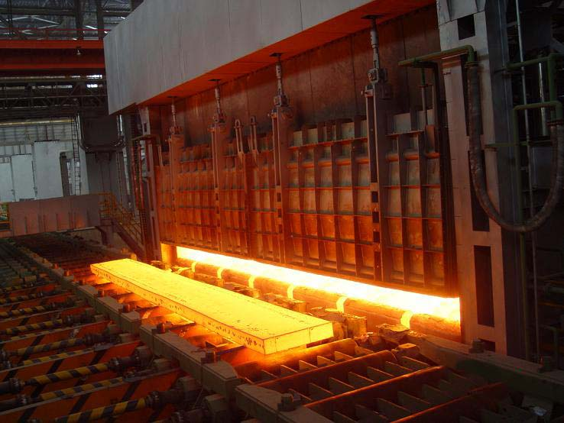
图2-1□步进式加热炉
和推钢式炉相比，步进式炉具有下列主要特点^{[9-10]}：
允许连续标注、全文同

第3章 技术设计
在一个标题内，序号级别使用顺序应先“1、”后“（1）”.

3.1 燃料燃烧计算
1、计算单位燃料进行完全燃烧所需空气的量（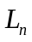）。
（1）用料灵活。根据生产要求步进周期和步距在一定范围内任意变化；
（2）加热时间短，可实现快速加热；
2、计算单位燃料进行完全燃烧的烟气生成量（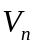）燃烧产物成分（%）及密度。

3.1.1 燃料成分及发热值
煤气含湿量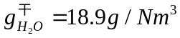
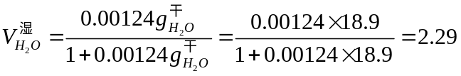%........................................（1）
公式居中，按章排序，右靠齐。全文同

换算为湿成分据公式：
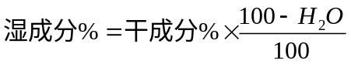...........................................................................（2）
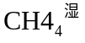= K 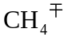= 0.9770.6% = 0.59%
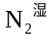= K 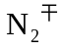 = 0.97756.8% = 55.5%
表格按章编号，表题在表格上方正中，表题黑体11 pt。表序和表名空一个汉字符宽度。

：

表1.1□×××××
11 pt宋体 | 11 pt宋体 | 11 pt宋体
11 pt宋体 | 11 pt宋体 | 采用三线表（必要时可加辅助线，三线表无法清晰表达时可采用其他格式），即表的上、下边线为单直线，线粗为1.5 pt；第三条线为单直线，线粗为1 pt。表单元格中的文字居中，采用11 pt宋体字，单倍行距，段前空3 pt，段后空3 pt。
* 示例表注（必要时）
表注用10.5 pt宋体，与表格单倍行间距。

3.2 风机的选型
蓄热室阻力损失按1000Pa计算，流量计、管板的阻力损失1700Pa计算。
（1）鼓风机的选型
（2）空气侧引风机的选型
炉膛到烟囱出口的阻力损失为：63.36+1000+1700+4+4=2771.36Pa
流量为：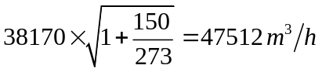
选择引风机型号：Y9-38No.10D即可满足要求。
数量：两台（一台备用）
（3）煤气侧引风机的选型
炉膛到烟囱出口的阻力损失为：61.18+1000+1700+9+7=2777.18Pa
流量为：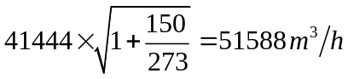
选择引风机型号：Y9-38No.10D即可满足要求。
数量：两台（一台备用）。

结论
注意：结论是对设计（论文）内容的总结，不是工作过程总结。

本文在对污染大，能耗高的热轧板厂蓄热式步进加热炉的技术进行了深入研究，在达到技术、设备可靠的前提下，尽量减少投资，设计出低能耗、低污染、高效率、高稳定、易检修的蓄热式步进加热炉。并对重要辅助设备进行了选型。主要工作如下：
（1）确定了该加热炉的燃烧形式为蓄热式燃烧。
（2）分析了各种燃料的优缺点，确定了加热工艺中钢坯在炉膛中的升温工艺制度以及炉型曲线，并以此为基础确定了进、出料形式、燃烧装置及换向装置等加热炉主体结构。在主体结构确定可行的前提下进行了合理的辅助结构比如配风和排烟系统、炉底水管、钢结构及冷却系统等的配套选型。
（3）汇总各参数，包括燃料参数、工艺参数进行热力计算、炉底水管强度分析以及根据数据进行了鼓、引风机选型。
由于本设计的参考资料有限，按参考资料中数据进行理论计算与经验值差别很大，特别是金属加热时间的计算，通过与老师的讨论与研究得到了较合理的结果，当然也存在一定的误差。

参考文献
黑体小三号字，居中书写，段前40 pt，段后20 pt，行距20 pt。“参考文献”四个字之间不需要空格。
[1]鲍文廷,伍永福.高温空气燃烧技术在蓄热式加热炉中的应用分析.工业加热,2013,(02):11-13.
[2]刘子成,郑意兰.蓄热式高温空气燃烧技术在企业的应用及前景.工业计量,2006,(S1):22-25.
[3]布焕存.蓄热式高温空气燃烧技术的应用.钢铁研究学报,2005,(05):1-6.
[4]吴长寿,唐彬桂,廖达清.蓄热式高温空气燃烧技术——21世纪节能环保新利器.江西能源,2003,(03):29-32+45.
[5]朱彤,饶文涛,刘敏飞,张毅勐.低NO_x高温空气燃烧技术.热能动力工程,2001,(03):328-330+321-353.
[6]祁海鹰,李宇红,由长福,徐旭常.高温空气燃烧技术的国际发展动态.工业加热,2003,(01):1-7.
[7]HiromichiKOBAYASHI.PERFORMANCE OF HIGH TEMPERATURE AIR COMBUSTION BOILER WITH LOW NOx EMISSION.中国动力工程学会(The Chinese Society of Power Engineering). Proceedings of CSPE-JSME-ASME International Conference on Power Engineering.中国动力工程学会(The Chinese Society of Power Engineering),2001:7.
[8]殷丽萍.加热炉运动设备建模与控制仿真研究.东北大学,2012.
[9]郭才旺.现代推钢式连续加热炉分析.中国高新技术企业,2013,(05): 95-96.
[10]陆伯之.国外轧钢连续加热炉的发展动态及国内现状评述.工业炉通讯,1980,(01):66-72.
正文部分用五号字，汉字用宋体，英文用Times New Roman体，行距采用固定值16 pt，段前空3 pt，段后空0 pt。文献内容、序号、数量要和文中脚注相对应。

致谢
感谢李教授在………………………………………………….。

附录
毕业设计应在此处附设计作品、必要图纸等。

